มาตรการส่่งเสริิมคุุณธรรมและความโปร่งใส ประจำปีงบประมาณ พ.ศ. 2566
1. การวิิเคราะห์์ผลการประเมิน ITA ของ เทศบาลตำบลบ้านเดื่อ ปีงบประมาณ พ.ศ. 2565
จากผลการประเมิน ITA ในปีงบประมาณ พ.ศ. 2565 ของเทศบาลตำบลบ้านเดื่อ พบว่ามีผลคะแนน 51.68 คะแนน อยู่ในระดับ E ดังนี้
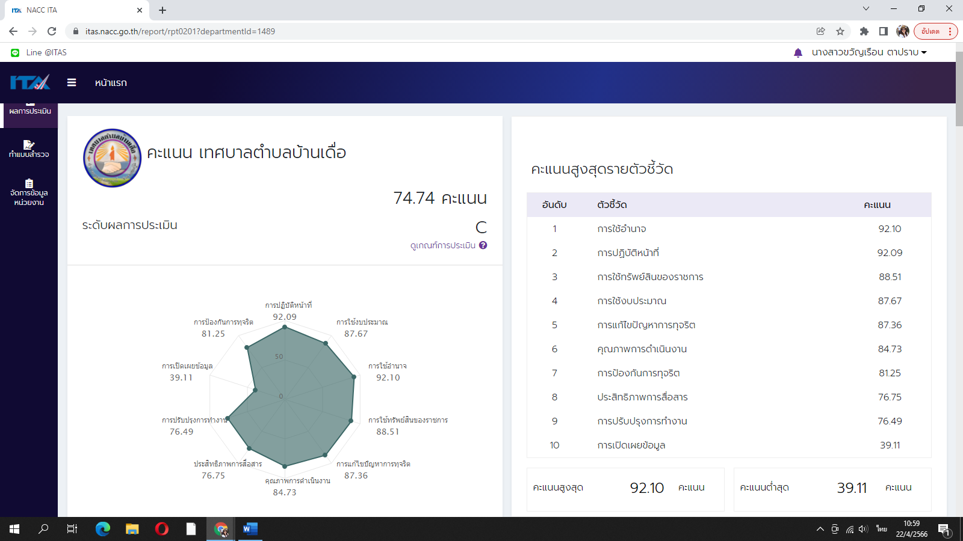

สำนักงาน ป.ป.ช. ได้ประกาศผลการประเมินฯ (ITA 2564) โดยมีคะแนนรายตัวชี้วัด ดังนี้
ตัวชี้วัดของการประเมิน ITA | ประเด็นที่ต้องแก้ไข/ปรับปรุง/รักษาระดับ
แบบวัดการรับรู้ของผู้มีส่วนได้ส่วนเสียภายใน (IIT)
การปฏิบัติหน้าที่ 92.09 คะแนน | ผลคะแนน IIT พบว่า มีการดำเนินการ การใช้อำนาจที่ดีเยี่ยม และการปฏิบัติหน้าที่ ดีเยี่ยม และควรพัฒนาปรับปรุงการแก้ไขปัญหาการทุจริต การตรวจสอบการทุจริตของเจ้าหน้าที่ของรัฐ ควรมีแนวทางการเฝ้าระวังการทุจริต การตรวจสอบการทุจริต เนื่องจากไม่มีการนำผลตรวจสอบของฝ่ายตรวจสอบภายในและภายนอกเรื่องการทุจริตเพื่อปรับปรุงความโปร่งใสในหน่วยงานต่อไป
การแก้ไขปัญหาการทุจริต 87.36 คะแนน
การใช้อำนาจ 92.10 คะแนน
การใช้ทรัพย์สินของราชการ 88.51 คะแนน
การใช้งบประมาณ 87.67 คะแนน
แบบวัดการรับรู้ของผู้มีส่วนได้ส่วนเสียภายนอก (EIT)
ประสิทธิภาพการสื่อสาร 76.75 คะแนน | ผลคะแนน EIT พบว่า เทศบาลตำบลบ้านเดื่อมีประสิทธิภาพการดำเนินงานดีเยี่ยม ควรพัฒนาปรับปรุงการทำงาน ควรปรับปรุงวิธีการทำงานและสำรวจความพึงพอใจของขั้นตอนการดำเนินงาน/การให้บริการหน่วยงานให้ดีขึ้น และ
การปรับปรุงการทำงาน 76.49 คะแนน
คุณภาพการดำเนินงาน 84.73 คะแนน
การป้องกันการทุจริต 84.25 คะแนน

-2-
 | ควรปรับปรุงประสิทธิภาพการสื่อสาร การเปิดเผยข้อมูลให้ประชาชนได้รับทราบยิ่งขั้น
แบบวัดการเปิดเผยข้อมูลสาธารณะ (OIT)
การเปิดเผยข้อมูล 39.11 คะแนน | ผลคะแนน OIT พบว่า การเผยแพร่ข้อมูลของหน่วยงานอยู่ในระดับข่อนข้างน้อย จึงส่งเสริมการเผยแพร่ข้อมูลของหน่วยงานที่เข้าถึงง่าย ไม่ซับซ้อน และเพิ่มช่องทางที่หลากหลายมากขึ้น

2. ข้อเสนอแนะในการพัฒนาคุณธรรมและความโปร่งใสในปีงบประมาณ พ.ศ. 2565
จากการประชุมองค์การปกครองส่วนท้องถิ่น เมื่อวันที่ 24 เมษายน 2566 ผู้บริหารและเจ้าหน้าที่
ได้ร่วมกันพิจารณาเพื่อกำหนดมาตรการในการส่งเสริมคุณธรรมละความโปร่งใสของเทศบาลตำบลบ้านเดื่อ ดังนี้

มาตรการ/  แนวทาง | วิธีการดำเนินการ | ผู้รับผิดชอบ | ระยะเวลาดำเนินการ | การติดตามผล
การแก้ไขปัญหาการทุจริต | - มีการเฝ้าระวังการทุจริตและ/หรือมีการลงโทษทางวินัยเท่าที่ควร  -นำผลการตรวจสอบของฝ่ายตรวจสอบภายในและภายนอกเรื่องการทุจริตเพื่อปรับปรุงความโปร่งใสในหน่วยงาน | เทศบาลตำบลบ้านเดื่อ | ตลอดปีงบประมาณ 2566 | รายงานความก้าวหน้า  และสรุปผล ( 6 เดือน ระหว่าง ตุลาคม 2565  ถึง มีนาคม 2566 )  ณ วันที่ 31 มีนาคม ๒๕๖6
ประสิทธิภาพการสื่อสาร | - ปรับปรุงวิธีการและสำรวจความพึงพอใจของขั้นตอนการดำเนินงานการให้บริการของหน่วยงานให้ดีขึ้น  -นำเสนอผลงานที่แสดงให้เห็นถึงการปรับปรุงพัฒนาขั้นตอนการดำเนินงาน | เทศบาลตำบลบ้านเดื่อ | ตลอดปีงบประมาณ 2566 | รายงานความก้าวหน้า  และสรุปผล ( 6 เดือน ระหว่าง ตุลาคม 2565  ถึง มีนาคม 2566 )  ณ วันที่ ๓๑ มีนาคม ๒๕๖6

-3-

การปรับปรุงการทำงาน | - พัฒนาขั้นตอนการดำเนินงาน แสดงผลการเปรียบเทียบผลการดำเนินงานกับปีก่อนหน้าเพื่อให้เห็นถึงการปรับปรุงพัฒนา  -การให้โอกาสผู้รับบริการ ผู้มาติดต่อเข้ามามีส่วนร่วมในการปรับปรุงพัฒนาการดำเนินงาน/การให้บริการของหน่วยงานให้ดีขึ้น | เทศบาลตำบล  บ้านเดื่อ | ตลอดปีงบประมาณ 2566 | รายงานความก้าวหน้า  และสรุปผล ( 6 เดือน ระหว่าง ตุลาคม 2565  ถึง มีนาคม 2566 )  ณ วันที่ ๓๑ มีนาคม ๒๕๖6

การเผยแพร่ประชาสัมพันธ์ข้อมูลข่าวสาร | -มีการประชาสัมพันธ์ ขั้นตอนการดำเนินงาน ผ่านช่องทางต่างๆ ได้แก่ ป้ายประชาสัมพันธ์ เสียงตามสายหมู่บ้าน เว็บไซต์, Facebook | เทศบาลตำบลบ้านเดื่อ | ตลอดปีงบประมาณ 2566 | รายงานความก้าวหน้า  และสรุปผล ( 6 เดือน ระหว่าง ตุลาคม 2565  ถึง มีนาคม 2566 )  ณ วันที่ ๓๑ มีนาคม ๒๕๖6

*****************

